申报天津市自然科学基金
申请人使用说明

系统登录网址：http://xmgl.kxjs.tj.gov.cn/
- 注册、登录
申请人若已有天津市科技计划项目管理信息系统的帐号，则无需注册。
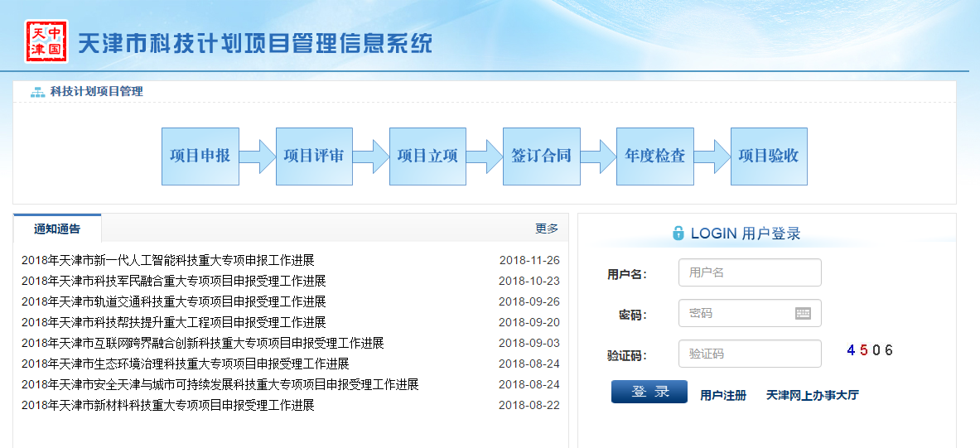
图1.1 登录页面及申请人注册按钮
申请人若没有有天津市科技计划项目管理信息系统的帐号，则点击用户注册，同意服务协议和重要提示后进入注册页面。进行相关信息填写。
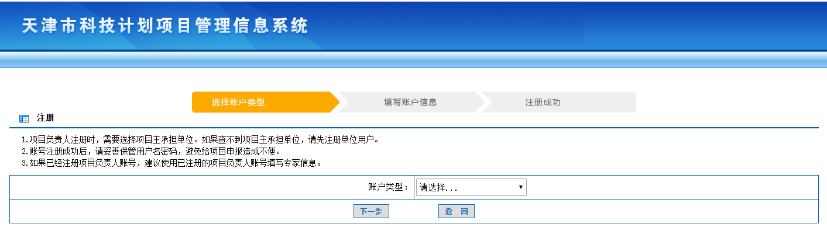

图1.2 申请人填写注册信息
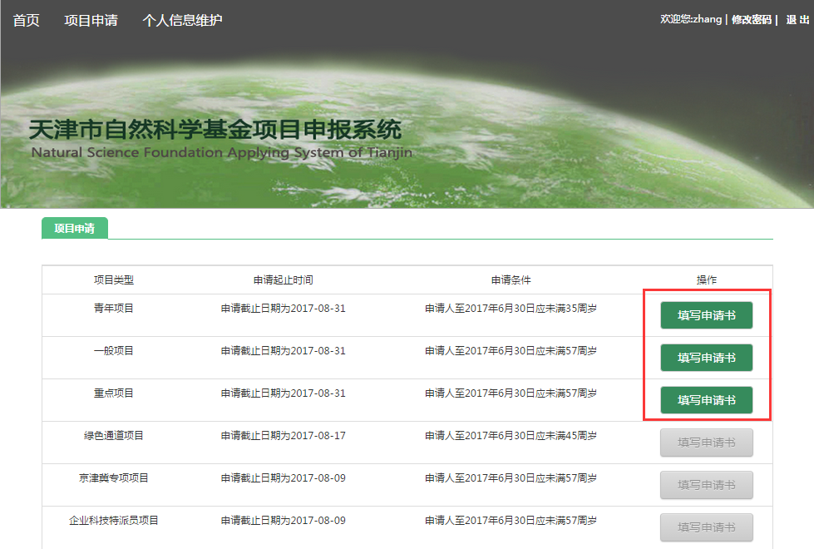
图2 项目申请页面
2．项目申请
根据自己的情况选择要申请的项目类型，注意项目申请起止时间和申请条件限制，若无问题可点击相应的填写申请书按钮。
- 项目信息填写
根据自己的实际情况填写，填写过程中可以点击检查按钮，进行合法性检查操作。填写完成后务必进行保存操作。
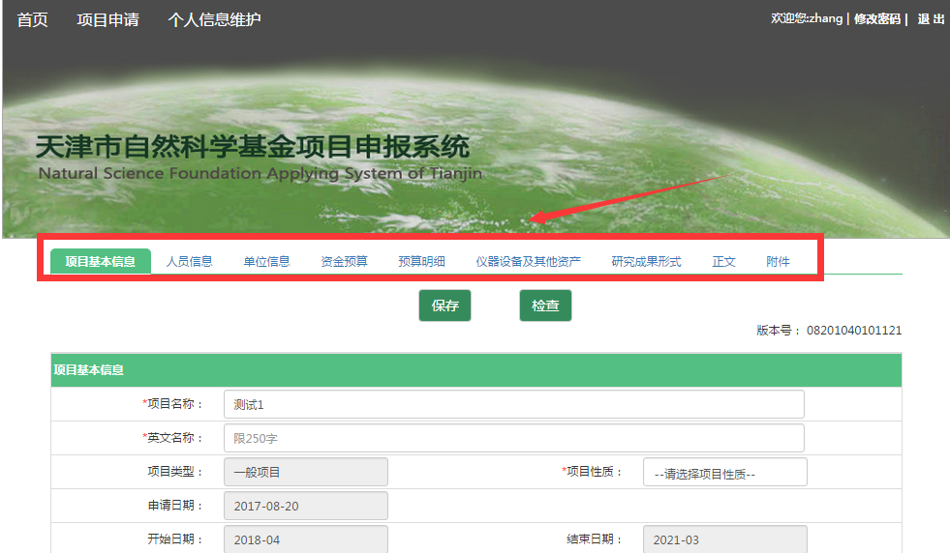
图3.1 项目信息填写
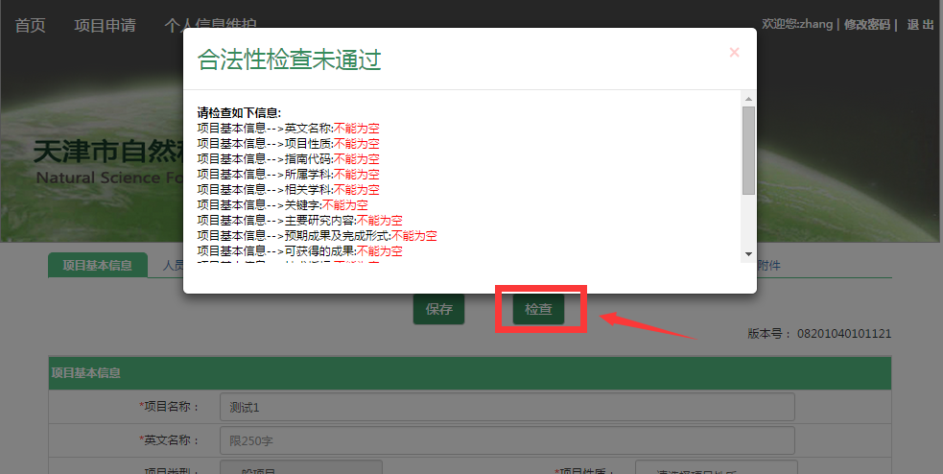
图3.2 合法性检查

4．个人信息维护
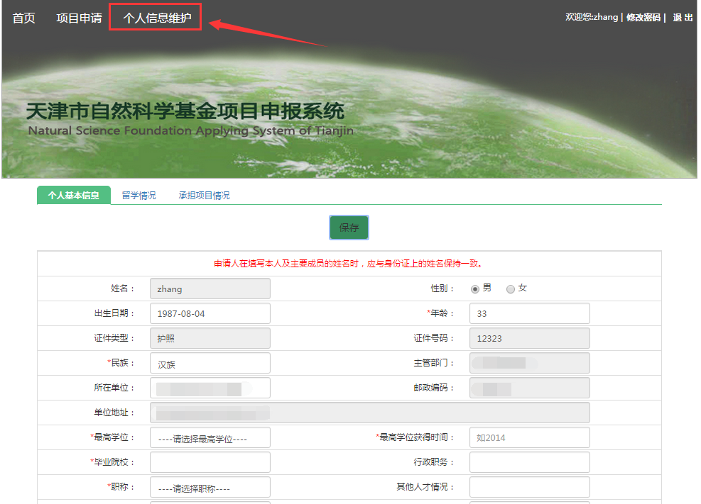
图4 个人信息维护页面
- 点击首页或再次登录系统
点击首页或再次登录系统时，会显示项目信息，若未填写完整，可点击修改按钮继续修改；填写完成后，可点击下载按钮可下载生成的申请书PDF文档，可点击提交按钮，提交项目。
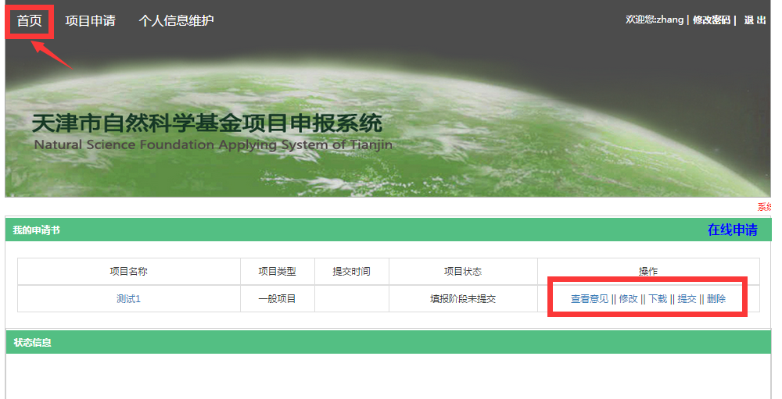
图5 点击首页或再次登录系统首页
- 项目状态信息及申请人操作

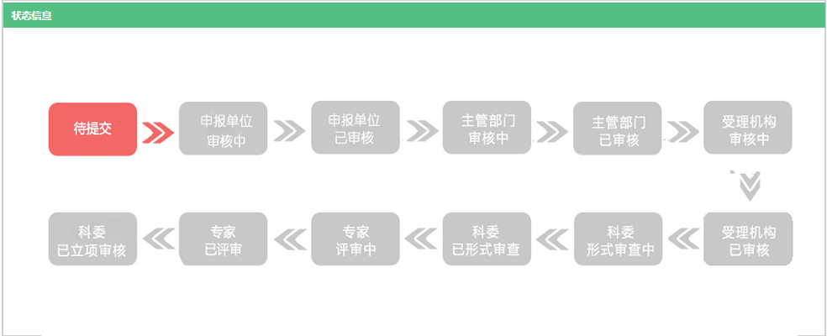
图6.1 项目状态信息

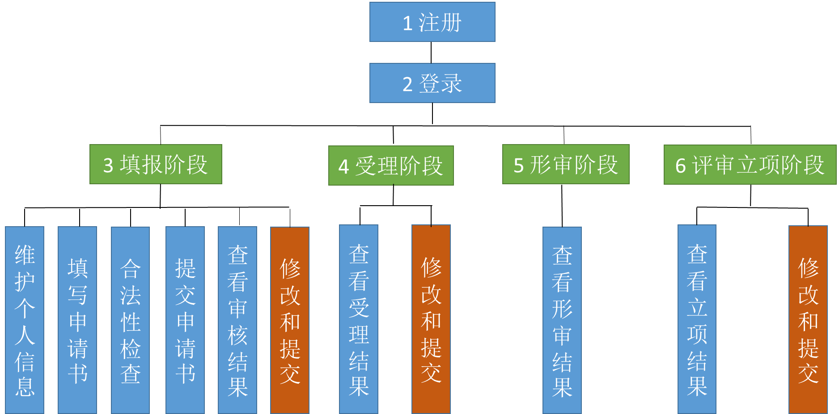
图6.2 申报阶段及申请人操作

